대구광역시 탄소계정 분석 보고서
(도시생태현황도 기반, 2019·2024)
작성일 2026-07-07 · 대상 대구광역시 · 좌표계 EPSG:5179 · 격자 100m

요약
· 도시생태현황도 유형별 탄소저장(tC/ha)·연간흡수(tC/ha/yr) 계수를 결합해 대구 전역·구군·100m격자로 탄소계정을 산정하고, 2019→2024 저장변화로 토지변화 배출·축적을 계산하였다.
· 산림 탄소는 수종(침엽·활엽·혼효)으로 세분해 그 해의 탄소 분포를 정밀 표현하였다.
· 대구 전역 탄소저장은 약 6,346,553 tC이며, 연간 흡수는 약 229,261 tC/yr(≈840,624 tCO₂/yr)이다.
· 5년간 토지변화로 순 탄소저장이 감소하였다(녹지→시가화 전용에 따른 배출이 축적을 상회).

1. 자료와 방법
1.1 계수 출처
· 산림·습지 저장/흡수: 국립산림과학원(2022)[원고 표4-13] — 참나무류림 135 tC/ha·5.2, 소나무림 98·4.1, 혼효림 118·4.8.
· 도시림 흡수 2.4 tC/ha/yr: Nowak et al.(2013). 토양탄소(초지·농경지·시가화·나지): IPCC 2006 Tier1 + 이경학 외(2006) + 박은진·강규이(2009).
1.2 유형 결합·수종 세분
· 2019는 U소분류(산림은 U세분류로 수종 판별), 2024는 유형중분류로 통합비교유형에 결합. 산림은 침엽·활엽·혼효·인공·기타로 세분해 계수를 차등 적용.
1.3 변화·배출 산정(중요)
· 2019 U세분류와 2024 유형중분류의 산림 분류체계가 달라(2019 혼효림 다수 ↔ 2024 침엽·인공 위주) 수종 세분값을 그대로 연도 비교하면 재분류 아티팩트가 발생한다. 따라서 연도 비교(배출·축적)는 산림을 단일계수(저장 115 tC/ha·흡수 4.6)로 평탄화해 비교 가능하게 산정하였다. 수종 세분값은 각 연도 현황(스냅샷)에만 사용한다.

2. 전역 탄소계정
표 2-1. 대구 전역 탄소저장·흡수 (2019 vs 2024)
지표 | 2019 | 2024 | 변화
탄소저장 tC | 6,403,285 | 6,346,553 | -56,732
연간흡수 tC/yr | 232,516 | 229,261 | -3,255
연간흡수 tCO2/yr(환산) | 852,562 | 840,624 | -11,937
· 토지변화 배출 102,349 tC(≈375,280 tCO₂), 축적 48,382 tC → 순 -53,967 tC(손실).
그림 2-1. 대구 탄소계정 공간표현 (A 저장 · B 흡수 · C 토지변화 수지 · D 구별 순배출)
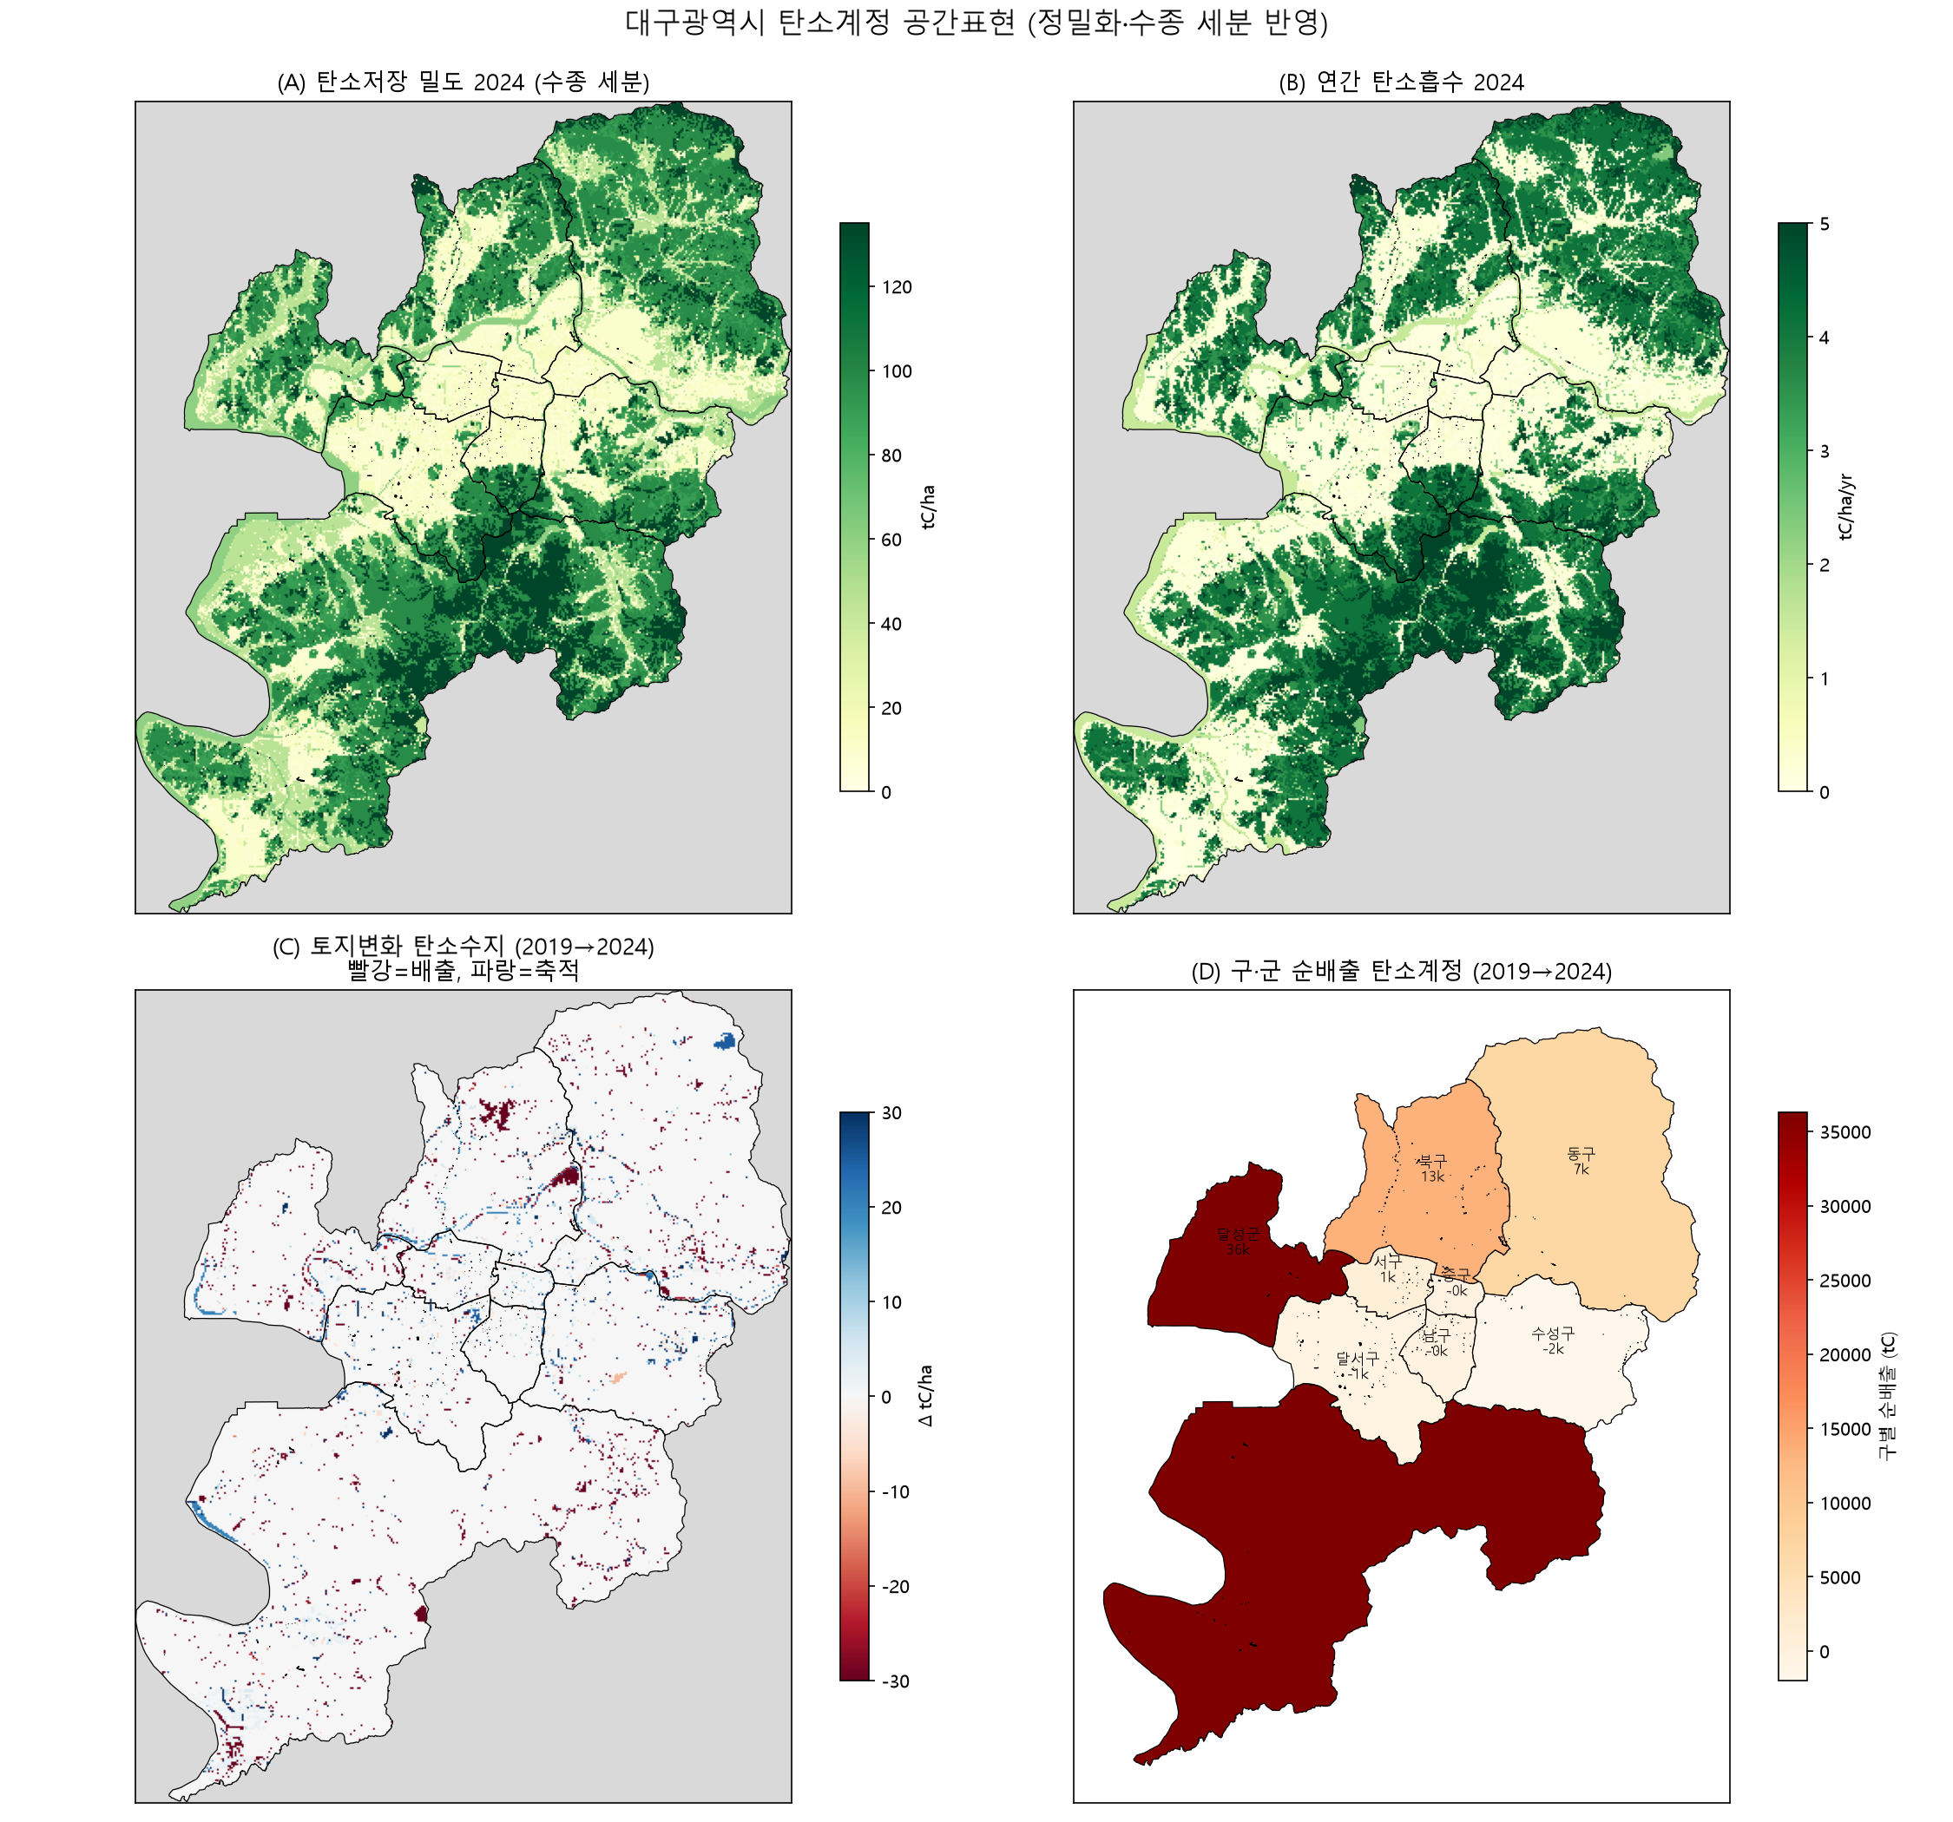

3. 수종별 탄소 (현황 정밀)
표 3-1. 산림 수종별 면적·탄소저장 (스냅샷; 2019·2024 산림분류체계 상이로 직접비교 주의)
탄소유형 | 면적ha_2019 | 저장tC_2019 | 면적ha_2024 | 저장tC_2024
침엽수림 | 16,834 | 1,649,691 | 23,817 | 2,334,062
활엽수림 | 4,422 | 596,941 | 12,074 | 1,630,052
인공림 | 321 | 28,916 | 9,685 | 871,655
산림기타 | 0 | 0 | 155 | 3,108
혼효림 | 24,511 | 2,892,264 | 8 | 988
※ 2019 '혼효림'의 상당수가 2024 유형중분류에서 침엽·활엽·인공림으로 재배정된다. 이는 실제 산림변화가 아니라 분류체계 차이이므로, 위 표는 각 연도 내 구성 파악용이며 연도 간 수종 증감으로 해석하지 않는다.
그림 3-1. 탄소저장 밀도 분포 2024 (수종 세분 반영, tC/ha)
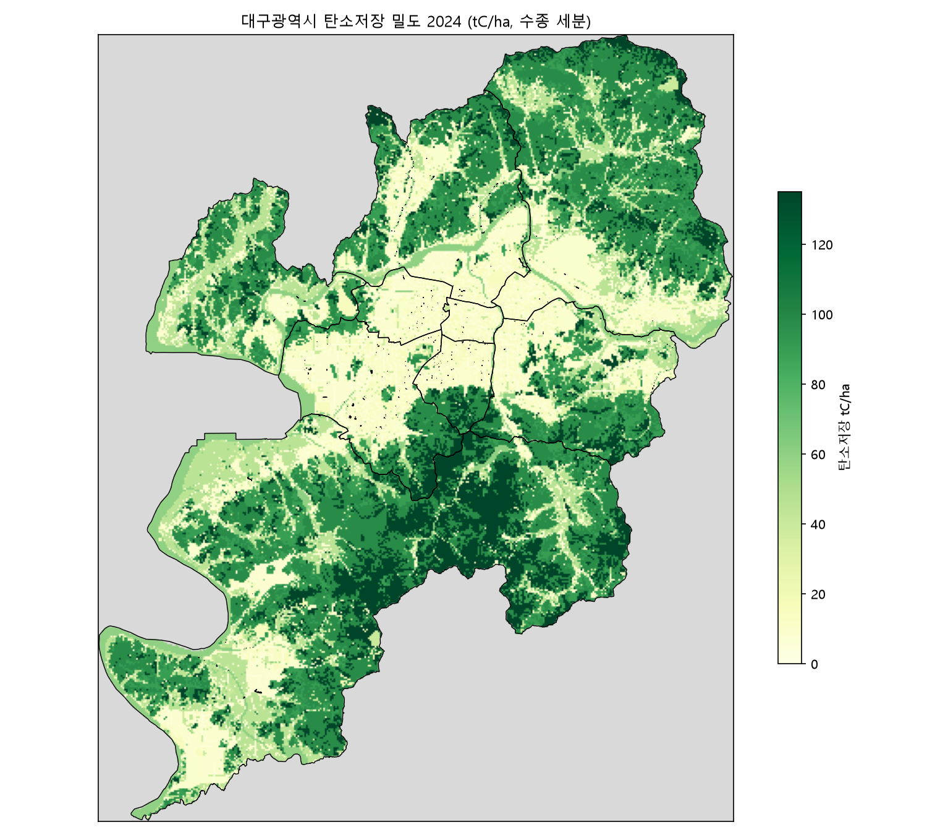

4. 구·군 탄소계정
표 4-1. 구·군별 탄소저장·흡수·토지변화 수지
구군 | 저장_tC_2019 | 흡수_tCyr_2019 | 저장_tC_2024 | 흡수_tCyr_2024 | 순저장변화_tC | 배출_tC | 축적_tC
달성군 | 3,455,919 | 124,702 | 3,416,847 | 122,509 | -36,307 | 54,616 | 18,309
동구 | 1,409,527 | 51,917 | 1,402,591 | 51,505 | -6,936 | 17,518 | 10,582
북구 | 615,523 | 22,637 | 602,137 | 21,997 | -13,386 | 20,546 | 7,160
수성구 | 490,406 | 17,794 | 492,398 | 17,783 | 1,992 | 3,893 | 5,885
달서구 | 295,139 | 10,715 | 295,743 | 10,782 | 604 | 3,192 | 3,796
남구 | 90,636 | 3,357 | 90,840 | 3,343 | 204 | 281 | 485
서구 | 37,847 | 1,200 | 37,288 | 1,148 | -559 | 2,101 | 1,542
중구 | 8,288 | 191 | 8,709 | 191 | 421 | 202 | 623
· 배출 최대는 달성군(54,616 tC)로 산지 전용에 기인한다. 달성군·북구·동구가 주요 배출원, 수성구·달서구 등은 순 축적(음의 배출)을 보인다.

5. 토지변화 탄소수지
그림 5-1. 토지변화 탄소수지 (2019→2024). 빨강=배출(녹지→시가화 저장손실), 파랑=축적
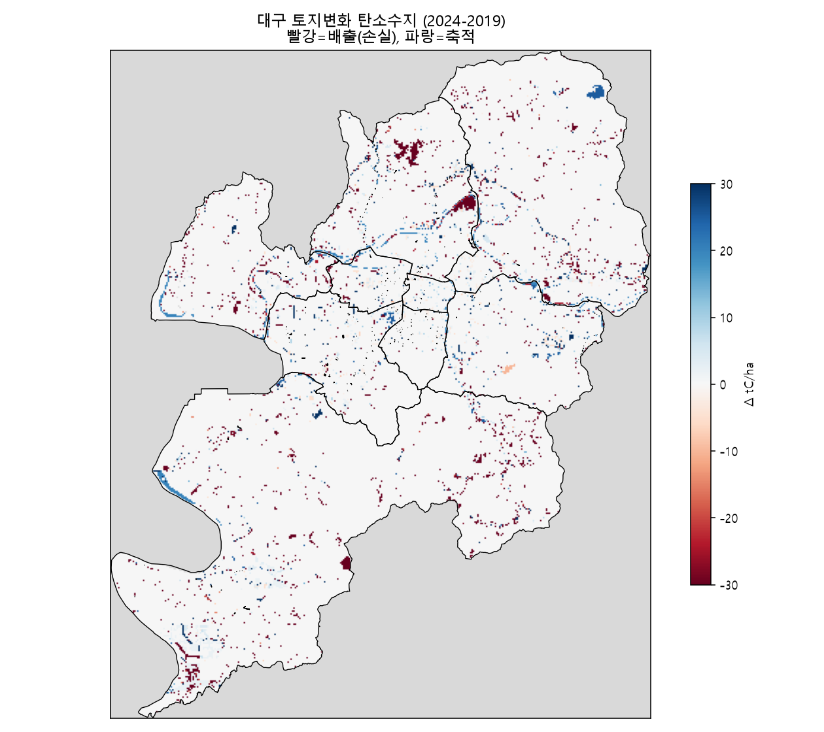
· 배출 집중지는 북·동구 산지 전용 지점이며, 하천·복원지에서 소규모 축적이 나타난다. 앞선 연결성 악화·개발 사이클과 일관된 결과이다.

6. 한계
· 비산림(초지·농경·시가화·나지) 계수는 문헌 근사치로, 절대량보다 상대·변화 방향의 신뢰도가 높다. config/carbon_coefficients.csv 에서 조정 후 재실행 가능.
· 배출은 '토지변화에 따른 저장탄소 손실'로 산정하며, 화석연료·에너지 배출은 포함하지 않는다.
· 산림 수종 세분은 두 조사의 분류체계 차이로 연도 비교엔 부적합(평탄화로 보정).

부록. 탄소계수표
탄소유형 | 탄소저장_tC_ha | 연간흡수_tC_ha_yr | 근거_비고
침엽수림 | 98 | 4 | 소나무림(자연) 국립산림과학원2022-원고표4-13
활엽수림 | 135 | 5 | 참나무류림(자연) 국립산림과학원2022-원고표4-13
혼효림 | 118 | 5 | 혼효림 국립산림과학원2022-원고표4-13
인공림 | 90 | 4 | 복원·임업 조림지(자연림보다 낮게 근사) ★조정
산림기타 | 20 | 0 | 산림내 비식생지·훼손지(저탄소) ★조정
수계·습지 | 60 | 2 | 습지흡수 Nahlik&Fennessy2016·Mcleod2011(3.2~3.5)와 개방수면0 혼재 보정 ★조정
초지·조성녹지 | 40 | 2 | 도시림 흡수2.4 tC/ha/yr(Nowak2013); 저장 초지SOC 근사(이경학2006/IPCC2006) ★조정
농경지 | 45 | 0 | 경작지 토양탄소 중심(IPCC2006 Tier1·이경학2006); 순흡수≈0(수확) ★조정
묘지 | 30 | 1 | 초지성 근사 ★조정
나지·유휴지 | 10 | 0 | 식생·토양탄소 미미 ★조정
공공용도지 | 15 | 0 | 시가화(일부 오픈스페이스); 박은진·강규이2009 참고 ★조정
단독주택지 | 12 | 0 | 시가화(정원·가로수) ★조정
공동주택지 | 12 | 0 | 시가화(단지녹지) ★조정
주거상업혼합지 | 10 | 0 | 시가화 ★조정
상업업무지 | 8 | 0 | 시가화 ★조정
공업지 | 8 | 0 | 시가화 ★조정
특수지역 | 10 | 0 | 시가화 ★조정
교통시설지 | 5 | 0 | 도로·철도 ★조정

